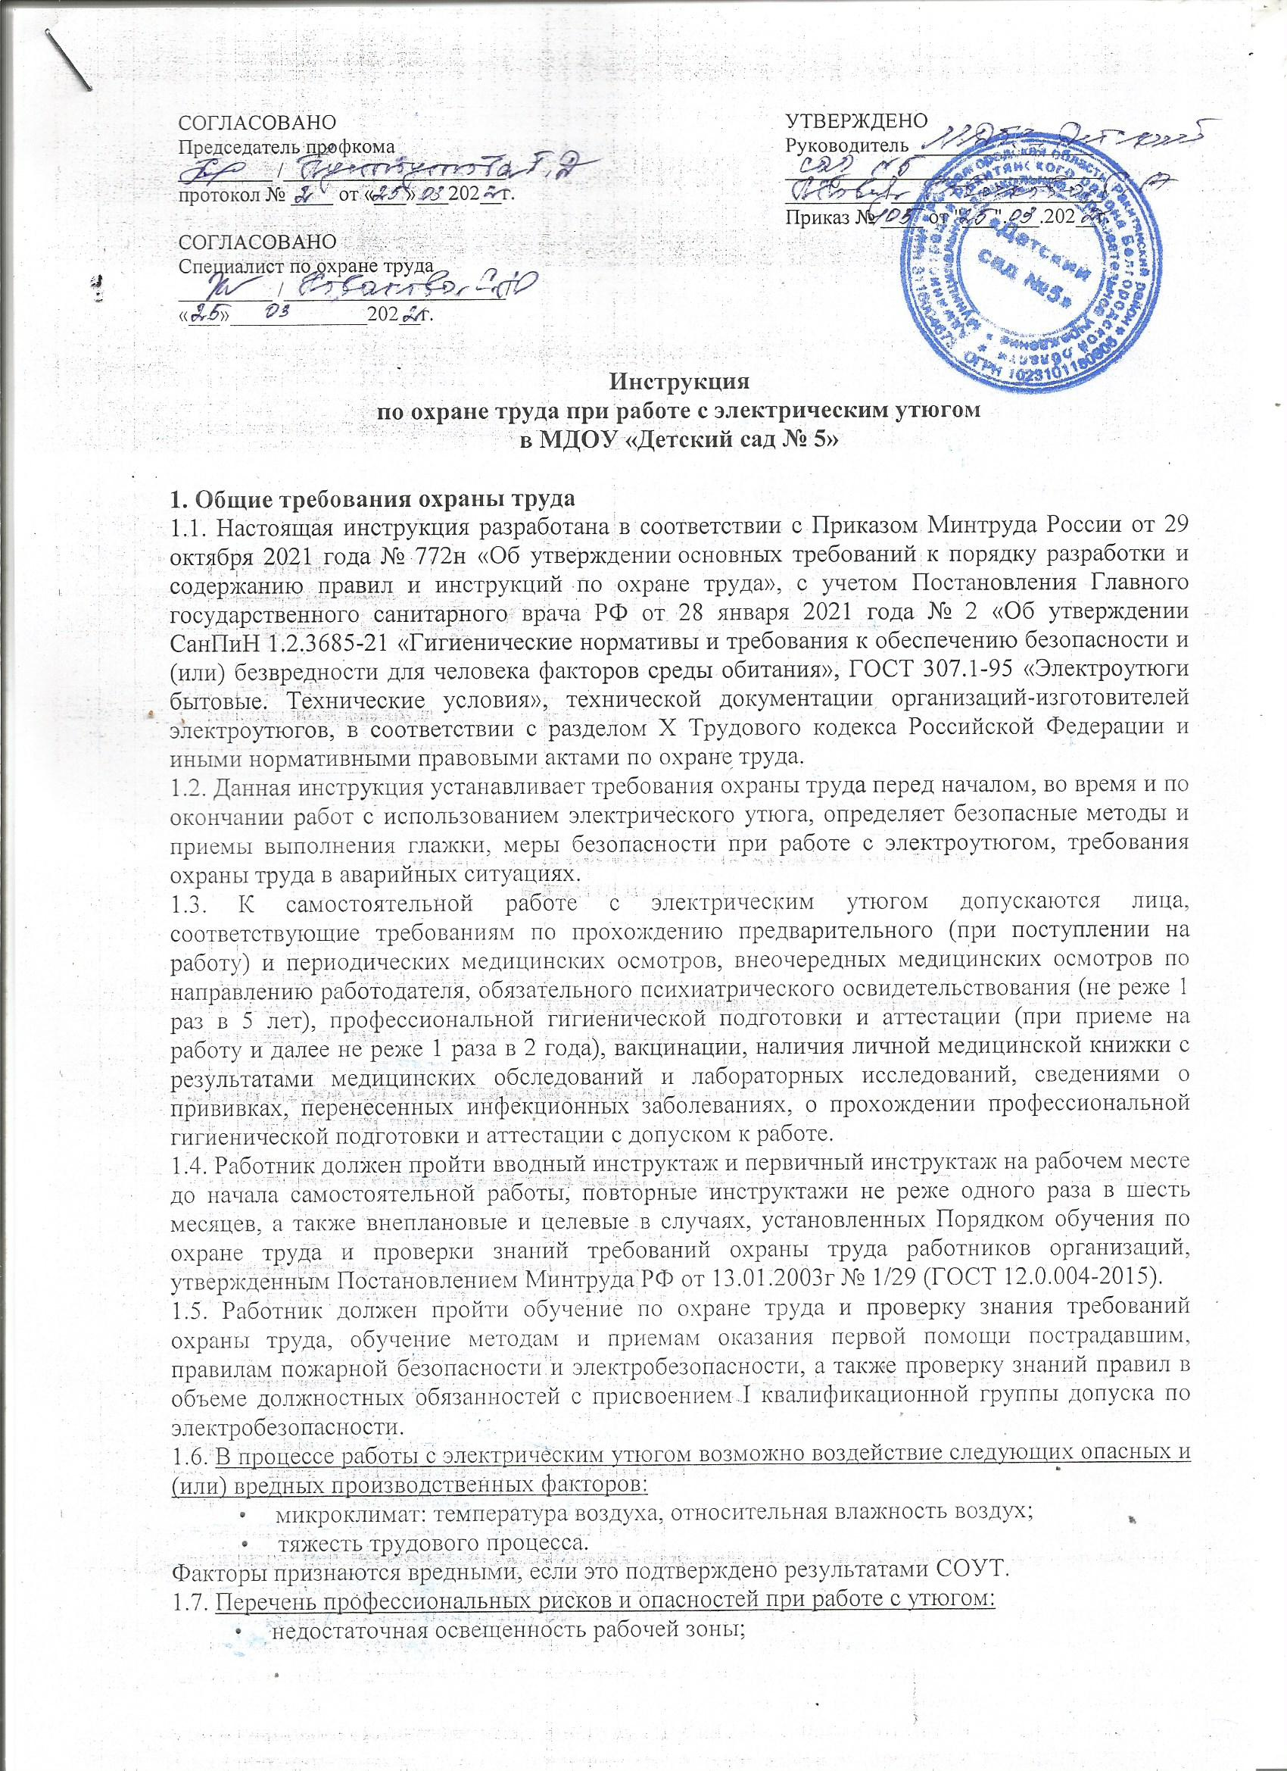
- поражение электрическим током при использовании неисправного электрического утюга, прикосновении к токоведущим частям утюга, шнуру питания с поврежденной изоляцией, при отсутствии защитного заземления (зануления);
- термические ожоги рук при неаккуратном использовании утюга, при прикосновении к нагретой металлической части утюга;
- ожоги паром при обильном смачивании ткани;
- физические и нервно-психические перегрузки.
1.8. В целях выполнения требований охраны труда при работе с утюгом необходимо:
- изучить техническую документацию изготовителя электрического утюга;
- знать устройство, принцип работы утюга;
- знать правила технического использования и эксплуатации утюга;
- соблюдать рекомендации организации-изготовителя электрического утюга;
- соблюдать требования охраны труда, пожарной и электробезопасности;
- соблюдать требования производственной санитарии, правила личной гигиены;
- иметь четкое представление об опасных факторах, связанных с работами с использованием электрических утюгов;
- знать правила пользования индивидуальными и коллективными средствами защиты;
- знать порядок действий при возникновении пожара;
- уметь пользоваться первичными средствами пожаротушения;
- знать месторасположение аптечки и уметь оказывать первую помощь;
- соблюдать Правила внутреннего трудового распорядка, выполнять режим рабочего времени и времени отдыха.
1.9. В случае травмирования уведомить непосредственного руководителя любым доступным способом в ближайшее время. При неисправности электрического утюга, шнура питания сообщить непосредственному руководителю и не использовать утюг в работе до полного устранения всех выявленных недостатков и получения разрешения.
1.10. Помещение, в котором проводится глажение, должно быть сухим, полы гладкими и нескользкими. На рабочем месте с токопроводящим полом должен находиться диэлектрический коврик на полу.
1.11. Рабочая поверхность гладильного стола должна быть изготовлена из токонепроводящего материала. Установка гладильных столов в непосредственной близости от открытых металлических трубопроводов, радиаторов, систем отопления и других металлических конструкций запрещается. На них должны быть установлены ограждения.
1.12. Обязательно наличие надежного защитного заземления корпуса электроутюга.
1.13. Запрещается выполнять работы с электрическим утюгом, находясь в состоянии алкогольного опьянения либо в состоянии, вызванном потреблением наркотических средств, психотропных, токсических или других одурманивающих веществ, а также распивать спиртные напитки, употреблять наркотические средства, психотропные, токсические или другие одурманивающие вещества на рабочем месте или в рабочее время.
1.14. Работник, допустивший нарушение или невыполнение требований настоящей инструкции при работе с утюгом, рассматривается как нарушитель производственной дисциплины и может быть привлечён к дисциплинарной ответственности и прохождению внеочередной проверки знаний требований охраны труда; если нарушение повлекло материальный ущерб - к материальной ответственности в установленном порядке.

2. Требования охраны труда перед началом работы
2.1. Перед началом работы с утюгом вымыть руки, проверить годность к эксплуатации и применению средств индивидуальной защиты. Надеть полагающуюся по нормам спецодежду, застегнуть на пуговицы, включая обшлага рукавов, убрать из карманов острые и режущие предметы. Не застёгивать одежду булавками. Обувь должна быть удобной, подошва - нескользкой.
2.2. Проверить освещенность рабочего места (освещенность должна быть достаточной, но свет не должен слепить глаза).
2.3. Удостовериться в наличии первичных средств пожаротушения, срока их пригодности и доступности, в наличии аптечки первой помощи.
2.4. Произвести сквозное проветривание помещения для глажения, открыв окна и двери, или задействовать приточно-вытяжную вентиляцию.
2.5. Осмотреть и подготовить рабочее место, убрать посторонние предметы и все, что может препятствовать безопасному выполнению работ с использованием электрического утюга и создать дополнительную опасность. Освободить проходы и выходы.
2.6. Удостовериться в наличии диэлектрического коврика на полу около гладильного стола.
2.7. Убедиться в наличии термостойкой подставки для утюга.
2.8. Удостовериться в целостности и отсутствии повреждений электрического утюга, в исправном состоянии заземляющих устройств.
2.9. Визуально убедиться в отсутствии:
- повреждений розетки, штепсельной вилки, изоляции шнура питания утюга;
- зажатий, защемлений шнура питания утюга;
- загрязненности подошвы утюга.
2.10. Электрический утюг должен иметь исправные:
- устройство регулирования температуры и (или) отключения утюга от сети при превышении заданного значения температур (терморегулятор, термовыключатель, термоограничитель, реле максимального тока и др.);
- световую сигнализацию (сигнальная лампочка), указывающую на включение и работу нагревательного элемента утюга;
- устройство регулирования интенсивности парения и форсированного подпаривания (при наличии);
- указатель уровня воды в резервуаре (при наличии).
2.11. Приступать к работе разрешается после выполнения подготовительных мероприятий и устранения всех недостатков и неисправностей.

3. Требования охраны труда во время работы
3.1. В процессе работы с электроутюгом необходимо строго соблюдать правила и требования технической документации организации-изготовителя утюга. Не допускать применения способов, ускоряющих выполнение операций, но ведущих к нарушению требований безопасности труда.
3.2. Использовать электроутюг в технически исправном состоянии, обеспечивающем безопасные условия труда, применять строго по назначению.
3.3. Для исключения действия опасных и вредных факторов соблюдать правила ношения спецодежды и использования иных средств индивидуальной и коллективной защиты, строго соблюдать требования по их применению.
3.4. После включения электроутюга убедиться в безопасной его работе (лампочка индикатора питания горит, нет посторонних звуков, ощущения запаха тлеющей изоляции электропроводки).
3.5. При работе с электрическим утюгом стоять на диэлектрическом коврике или деревянной решетке.
3.6. Отрегулировать температуру утюга с помощью регулятора температуры в соответствии с допустимой температурой глажения имеющегося типа ткани.
3.7. При работе следить за тем, чтобы горячая подошва утюга не касалась электрического шнура.
3.8. Для избегания ожога рук не касаться горячих металлических частей утюга и не смачивать обильно ткань водой.
3.9. Увлажнять ткань следует только пульверизатором.
3.10. Следить, чтобы токопроводящий шнур питания электроутюга был сухим.
3.11. Шнур питания электроутюга следует укреплять на кронштейне, расположенном над серединой гладильного стола, с исключением возможности механических повреждений. При этом длина электрического шнура питания обеспечивает свободное перемещение утюга
по площади стола и провод не соприкасается с поверхностью стола.
3.12. Не допускать падение утюга, перекручивание шнура, образование на нем петель и узлов.
3.13. Быть внимательным при глажке, не отвлекаться посторонними делами и разговорами.
3.14. Следить за работой утюга в соответствии с заданной установкой терморегулятора, термовыключателя, термоограничителя или другого устройства, срабатывающего при достижении утюгом заданной температуры нагрева.
3.15. При кратковременных перерывах в работе ставить электрический утюг только на термоизоляционную подставку.
3.16. При использовании электрического утюга запрещается:
- включать в электросеть и отключать от неё утюг мокрыми руками;
- оценивать работу и готовность утюга к глажке, прикасаясь руками к подошве утюга;
- разбирать включенный в электросеть утюг и производить какой-либо его ремонт;
- прикасаться к оголенному или с поврежденной изоляцией шнуру питания;
- защемлять шнур питания;
- располагать на шнуре питания утюг (даже выключенный) или иные предметы;
- охлаждать утюг водой; https://ohrana-tryda.com/node/774
- выполнять выключение утюга из розетки рывком за шнур питания.
3.17. Не загромождать гладильный стол и рабочее место, вовремя убирать выглаженные вещи, белье.
3.18. Соблюдать в работе инструкцию по охране труда при работе с электрическим утюгом, санитарно-гигиенические нормы и правила личной гигиены, установленный режим рабочего времени (труда) и времени отдыха.
3.19. Для предотвращения пожара не оставлять включенный в сеть электрический утюг без присмотра.
3.20. При перерыве в работе электроутюг отсоединить от электрической сети и установить на термоизоляционную подставку.
3.21. Не допускать к работе с электрическим утюгом посторонних и необученных лиц.

4. Требования охраны труда в аварийных ситуациях
4.1. Перечень основных возможных аварий и аварийных ситуаций, причины их вызывающие:
- поломка электрического утюга, вытекание воды;
- ощущение действия электрического тока, поражение током при неисправности утюга, шнура питания, отсутствии заземления (зануления);
- пожар, возгорание, задымление вследствие неисправности утюга, не использования термоизоляционной подставки.
4.2. При вытекании воды из резервуара утюга отключить электроутюг от электрической сети и сообщить непосредственному руководителю.
4.3. При отсутствии нагрева утюга и (или) исчезновении напряжения, обнаружения неисправности, искрения, ощущения действия электрического тока, запаха тлеющей изоляции электропроводки немедленно отсоединить электроутюг от электрической сети штепсельной вилкой и сообщить непосредственному руководителю.
4.4. При получении травмы прекратить работу, позвать на помощь, воспользоваться аптечкой первой помощи, обратиться в медицинское учреждение или вызвать скорую помощь по телефону 03 (103), поставить в известность непосредственного руководителя.
4.5. При получении травмы иным лицом оказать ему первую помощь. Обратиться в медицинский пункт, при необходимости вызвать скорую медицинскую помощь по телефону 03 (103) и сообщить о происшествии прямому руководителю.
4.6. В случае возникновения задымления или возгорания по возможности отключить утюг от электросети, вывести людей из помещения – опасной зоны, вызвать пожарную охрану по телефону 01 (101, 112), оповестить голосом о пожаре и вручную задействовать АПС, сообщить прямому руководителю. При условии отсутствия угрозы жизни и здоровью людей принять меры к ликвидации пожара в начальной стадии с помощью первичных средств пожаротушения.

5. Требования охраны труда по окончании работы
5.1. Произвести отключение утюга из электросети и установить его на термоизоляционную подставку.
5.2. Привести в порядок рабочее место, убрать вещи, белье в места хранения.
5.3. Произвести сквозное проветривание помещения, открыв окна и двери, или задействовав приточно-вытяжную вентиляцию.
5.4. Дождаться полного остывания утюга, после чего убрать его в отведенное для хранения место. Закрыть окна, выключить вентиляцию.
5.5. Удостовериться в пожарной безопасности помещения.
5.6. Снять спецодежду и иные средства индивидуальной защиты, очистить, проверить на целостность и разместить в места хранения. При необходимости сдать специальную одежду в стирку и ремонт. Источник: https://ohrana-tryda.com/node/774
5.7. Вымыть лицо, руки с мылом или аналогичным по действию смывающим средством.
5.8. Известить непосредственного руководителя о недостатках, влияющих на безопасность труда, пожарную безопасность, обнаруженных во время работы.

Инструкцию разработал: ____________ /_______________________/

С инструкцией ознакомлен (а)
«___»___________202__г. ____________ /_______________________/

